Hei

Ja, det kan se ut som det er riktig.

Mvh

Erik

Menn 18- 50 år:

Reference Intervals

------------------------------------------------

lower limit [ 2.5% perc]: 26.7 (25.9; 27.5)

upper limit [97.5% perc]: 41.1 (40.2; 42.1)

Model Parameters

------------------------------------------------

     method: refineR (v1.6.0)

      model: BoxCox

     N data: 2477

N bootstrap: 200

    rounded: yes (base: 1)

  point est: fullDataEst

     lambda: 0.643

         mu: 13.3

      sigma: 1.05

      shift: 0

       cost: -9.07

NP fraction: 0.921

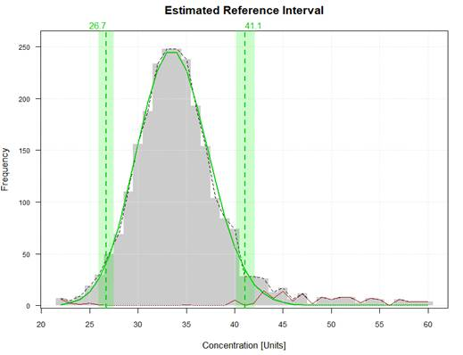

Kvinner 18- 50 år:

Reference Intervals

------------------------------------------------

lower limit [ 2.5% perc]: 26.5 (26; 26.9)

upper limit [97.5% perc]: 39.4 (37.9; 39.8)

Model Parameters

------------------------------------------------

     method: refineR (v1.6.0)

      model: BoxCox

     N data: 3259

N bootstrap: 200

    rounded: yes (base: 1)

  point est: fullDataEst

     lambda: 0.00656

         mu: 3.52

      sigma: 0.103

      shift: 0

       cost: -7.67

NP fraction: 0.929

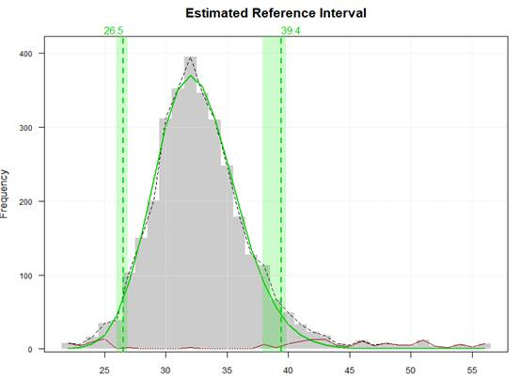

Menn > 50 år:

Reference Intervals

------------------------------------------------

lower limit [ 2.5% perc]: 29.6 (28.8; 30.1)

upper limit [97.5% perc]: 46.6 (44.1; 47.1)

Model Parameters

------------------------------------------------

     method: refineR (v1.6.0)

      model: BoxCox

     N data: 3719

N bootstrap: 200

    rounded: yes (base: 1)

  point est: fullDataEst

     lambda: 0.00438

         mu: 3.64

      sigma: 0.117

      shift: 0

       cost: -9.33

NP fraction: 0.782

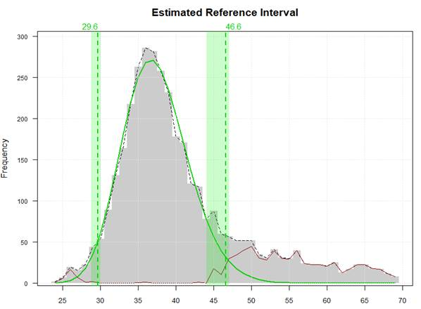

Kvinner > 50 år:

Reference Intervals

------------------------------------------------

lower limit [ 2.5% perc]: 29.9 (29.4; 30.3)

upper limit [97.5% perc]: 46.1 (44.1; 46.5)

Model Parameters

------------------------------------------------

     method: refineR (v1.6.0)

      model: BoxCox

     N data: 2550

N bootstrap: 200

    rounded: yes (base: 1)

  point est: fullDataEst

     lambda: 0

         mu: 3.61

      sigma: 0.11

      shift: 0

       cost: -9.24

NP fraction: 0.844

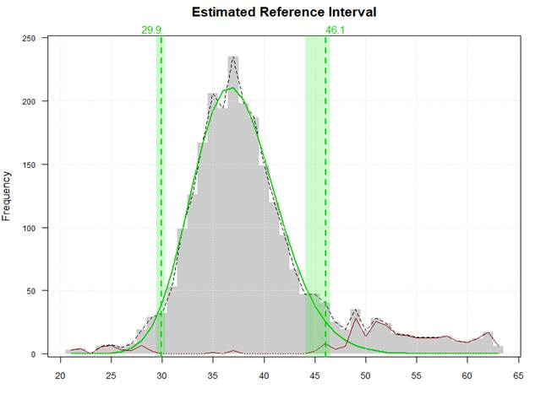

**Fra:** Jens Petter Berg <[UXRBJJ@ous-hf.no](mailto:UXRBJJ@ous-hf.no)>   
**Sendt:** 10. oktober 2023 10:10  
**Til:** Erik Koldberg Amundsen <[UXAMUE@ous-hf.no](mailto:UXAMUE@ous-hf.no)>; Bente Fjeld <[bfjeld@ous-hf.no](mailto:bfjeld@ous-hf.no)>  
**Emne:** SV: Referanseintervall for HbA1c

Hei

Ragnhild N har gjort meg oppmerksom på en artikkel som viser at referanseintervallet for kvinner <50 år bør være lavere enn for menn <50 år. Det kommer mest sannsynlig av menstruasjonsblødninger og dermed en yngre populasjon av røde blodlegemer og lavere HbA1c enn forventet ut fra gjennomsnittlig blodsukker. Har du anledning til å dele opp materialet i kvinner og menn og over og under 50 år?

Vennlig hilsen

Jens Petter

**Fra:** Jens Petter Berg   
**Sendt:** 4. september 2023 14:50  
**Til:** Erik Koldberg Amundsen <[UXAMUE@ous-hf.no](mailto:UXAMUE@ous-hf.no)>; Bente Fjeld <[bfjeld@ous-hf.no](mailto:bfjeld@ous-hf.no)>  
**Emne:** SV: Referanseintervall for HbA1c

Hei

Takk for referanseintervallene. Vi forventer at det analytiske skal være temmelig likt (i alle fall over tid) for Ullevål og RH, og det er betryggende at referanseintervallene er såpass like selv om pasientpopulasjonene er ganske forskjellige.

Vennlig hilsen

Jens Petter

**Fra:** Erik Koldberg Amundsen <[UXAMUE@ous-hf.no](mailto:UXAMUE@ous-hf.no)>   
**Sendt:** 4. september 2023 13:52  
**Til:** Jens Petter Berg <[UXRBJJ@ous-hf.no](mailto:UXRBJJ@ous-hf.no)>; Bente Fjeld <[bfjeld@ous-hf.no](mailto:bfjeld@ous-hf.no)>  
**Emne:** SV: Referanseintervall for HbA1c

Hei

Ut fra listen nedenfor er det veldig få analyser på Aker, så jeg tror det blir vanskelig å få noe meningsfullt ut av det.

Har sjekket for Kardiologisk poliklinikk og Medisinsk dagenhet, Rikshospitalet. Antar det ikke er så mye poeng å se på lipidklinikken, endokrinologi osv.

Antydningsvisning litt høyere enn på Ullevål, men egentlig ganske likt. Forventer dere at det analytiske nivået skal være likt på UL og RH?

Dette er data fra de 5 siste årene på RH.

Kardiologisk poliklinikk:

Reference Intervals

------------------------------------------------

lower limit [ 2.5% perc]: 29 (28.7; 29.2)

upper limit [97.5% perc]: 45.5 (43.6; 45.8)

Model Parameters

------------------------------------------------

     method: refineR (v1.6.0)

      model: BoxCox

     N data: 11698

N bootstrap: 200

    rounded: yes (base: 1)

  point est: fullDataEst

     lambda: 0

         mu: 3.59

      sigma: 0.115

     shift: 0

       cost: -10.5

NP fraction: 0.876

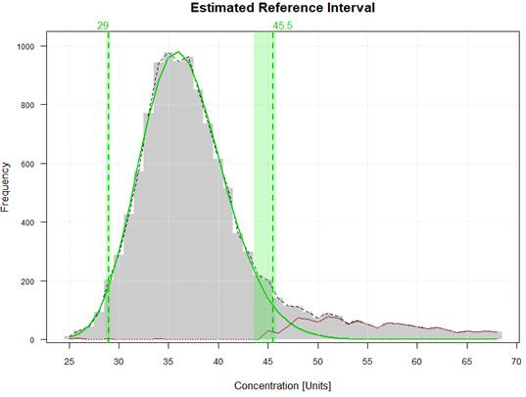

Medisinsk dagenhet:

Reference Intervals

------------------------------------------------

lower limit [ 2.5% perc]: 27.8 (26.2; 28.3)

upper limit [97.5% perc]: 46.3 (44.1; 47.3)

Model Parameters

------------------------------------------------

     method: refineR (v1.6.0)

      model: BoxCox

     N data: 2414

N bootstrap: 200

    rounded: yes (base: 1)

  point est: fullDataEst

     lambda: 0.163

         mu: 4.87

      sigma: 0.234

      shift: 0

       cost: -8.85

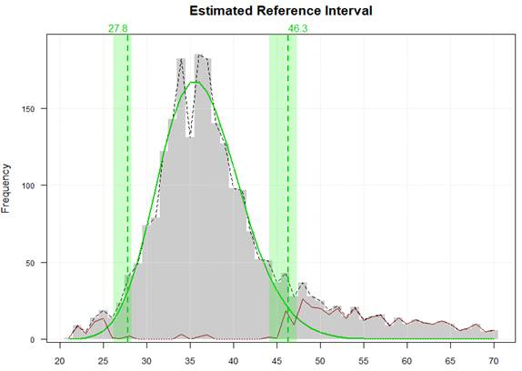

**Fra:** Jens Petter Berg <[UXRBJJ@ous-hf.no](mailto:UXRBJJ@ous-hf.no)>   
**Sendt:** 4. september 2023 07:49  
**Til:** Erik Koldberg Amundsen <[UXAMUE@ous-hf.no](mailto:UXAMUE@ous-hf.no)>; Bente Fjeld <[bfjeld@ous-hf.no](mailto:bfjeld@ous-hf.no)>  
**Emne:** SV: Referanseintervall for HbA1c

Hei

RH og Aker har forskjellige instrumenter. Det hadde vært interessant å se hvor store forskjeller i referanseintervaller Aker og RH får hver for seg og sammenliknet med Ullevål (som har et tredje hovedinstrument).

I utgangspunktet er det kanskje greit å inkludere alle for å sammenlikne med Ullevåls tall hvor alle er inkludert.

Vennlig hilsen

Jens Petter

**Fra:** Erik Koldberg Amundsen <[UXAMUE@ous-hf.no](mailto:UXAMUE@ous-hf.no)>   
**Sendt:** 1. september 2023 11:13  
**Til:** Bente Fjeld <[bfjeld@ous-hf.no](mailto:bfjeld@ous-hf.no)>  
**Kopi:** Jens Petter Berg <[UXRBJJ@ous-hf.no](mailto:UXRBJJ@ous-hf.no)>  
**Emne:** SV: Referanseintervall for HbA1c

Hei

Jeg kan delta på nettverksmøtet fra 11:30. Jeg kommer ikke til å gi noen innføring i det matematiske grunnlaget for metoden. Jeg sender dere de to mest relevant publikasjonene fra Endnote biblioteket mitt.

Bente, du kan søke om få Rstudio i bestillingsportalen. Koster ingenting.

Vi skal jo også har møte om referanseområdet for ACE snart og da jeg vise hvordan det fungerer praktisk.

Er det interessant å se HbA1c resultater fra Unilab? Virker som det færre prøver der. Nedenfor er rekvirentene fra mandag 21. august til mandag 23. august.

Her er et vel egentlig sånn man vil ønske å ekskludere de fleste av de største rekvirentene?

|  |  |
| --- | --- |
| Radetiketter | Antall av resultat |
| Totalsum | 256 |
| Kardiologisk poliklinikk, Rikshospitalet | 80 |
| Lipidklinikken, Aker Sykehus | 30 |
| Medisinsk dagenhet, Rikshospitalet | 28 |
| Lungemed. poliklinikk, Rikshospitalet | 21 |
| Endokrinologisk poliklinikk, Rikshospita | 18 |
| Endokrinologisk dagenhet, Rikshospitalet | 15 |
| Føde Poliklinikk, Rikshospitalet | 14 |
| Barnemedisinsk poliklinikk, Rikshospital | 6 |
| Lunge dagenhet, Rikshospitalet | 6 |
| Revmatologi voksen polikl, Rikshospitale | 6 |
| Nyrefysiologisk laboratorium Rikshospita | 4 |
| Kreftpoliklinikk U1, Radiumhospitalet | 3 |
| Nevrologisk poliklinikk, Rikshospitalet | 3 |
| Nyremedisinsk poliklinikk Rikshospitalet | 3 |
| Observasjonsenhet nyre, Rikshospitalet | 3 |
| Poliklinikk blodsykdommer Rikshospitalet | 3 |
| Lymfompoliklinikken, Radiumhospitalet | 2 |
| Poliklinikk annen endokrinologi, Aker | 2 |
| Barnehabiliteringsteamet, Ullevål | 1 |
| Barnemed. dagenhet, Rikshospitalet | 1 |
| Gastrokir. poliklinikk, Rikshospitalet | 1 |
| Gastromed. poliklinikk, Rikshospitalet | 1 |
| Hud poliklinikk | 1 |
| Kardiologisk TX-dagenhet, Rikshospitalet | 1 |
| Nevrohabilitering poliklinikk | 1 |
| Poliklinikk for ultralyd og fosterdiagno | 1 |
| SSE Poliklinikk voksne | 1 |

**Fra:** Bente Fjeld <[bfjeld@ous-hf.no](mailto:bfjeld@ous-hf.no)>   
**Sendt:** 1. september 2023 09:04  
**Til:** Erik Koldberg Amundsen <[UXAMUE@ous-hf.no](mailto:UXAMUE@ous-hf.no)>  
**Kopi:** Jens Petter Berg <[UXRBJJ@ous-hf.no](mailto:UXRBJJ@ous-hf.no)>  
**Emne:** SV: Referanseintervall for HbA1c

Dette var interessant Erik.

Flott om du har anledning til å være med på HbA1c-nettverksmøte.

Jeg kunne også velig gjerne tenke meg å lære hvordan man gjør dette.

Vi snakkes. ☺

Hilsen Bente

**Fra:** Jens Petter Berg <[UXRBJJ@ous-hf.no](mailto:UXRBJJ@ous-hf.no)>   
**Sendt:** 30. august 2023 07:59  
**Til:** Erik Koldberg Amundsen <[UXAMUE@ous-hf.no](mailto:UXAMUE@ous-hf.no)>; Bente Fjeld <[bfjeld@ous-hf.no](mailto:bfjeld@ous-hf.no)>  
**Emne:** SV: Referanseintervall for HbA1c

Det er interessant og tyder på at metoden er svært robust.

Det er nesten slik at man kunne gjort en studie ved å sammenlikne de ulike metodene for å se i hvilken grad de påvirkes av å inkludere eller ekskludere ulike rekvirenter f.eks. basert på deres medianverdier. For barnepoliklinikken er det omtrent ingen andre indikasjoner enn kontroll av type 1 diabetes. Det er heldigvis sjeldent mistanke om type 2 og dermed diagnostisk indikasjon i denne aldersgruppen.

Friske blodgivere er kanskje for friske for å være referansepopulasjon slik at St. Olav har en litt for lav øvre grense på 40 mmol/mol.

Vi har tenkt å diskutere referanseintervallet for HbA1c på vårt fagnettverksmøte 12.9 kl 11. Hvis du har lyst og anledning, hadde det vært fint om du kunne presentert resultatene. Jeg videresender invitasjonen til møtet.

Vennlig hilsen

Jens Petter

**Fra:** Erik Koldberg Amundsen <[UXAMUE@ous-hf.no](mailto:UXAMUE@ous-hf.no)>   
**Sendt:** 29. august 2023 14:41  
**Til:** Jens Petter Berg <[UXRBJJ@ous-hf.no](mailto:UXRBJJ@ous-hf.no)>; Bente Fjeld <[bfjeld@ous-hf.no](mailto:bfjeld@ous-hf.no)>  
**Emne:** SV: Referanseintervall for HbA1c

Har tatt ut de tre du foreslo. Helt marginal eller ingen effekt av det. NP fraction ble litt høyere. Jeg synes det styrker troverdigheten.

Reference Intervals

------------------------------------------------

lower limit [ 2.5% perc]: 26.9 (26.6; 27.1)

upper limit [97.5% perc]: 44.1 (43.4; 44.5)

Model Parameters

------------------------------------------------

     method: refineR (v1.6.0)

      model: BoxCox

     N data: 9539

N bootstrap: 200

    rounded: yes (base: 1)

  point est: fullDataEst

     lambda: 0.0721

         mu: 4.04

      sigma: 0.162

      shift: 0

       cost: -11.4

NP fraction: 0.897

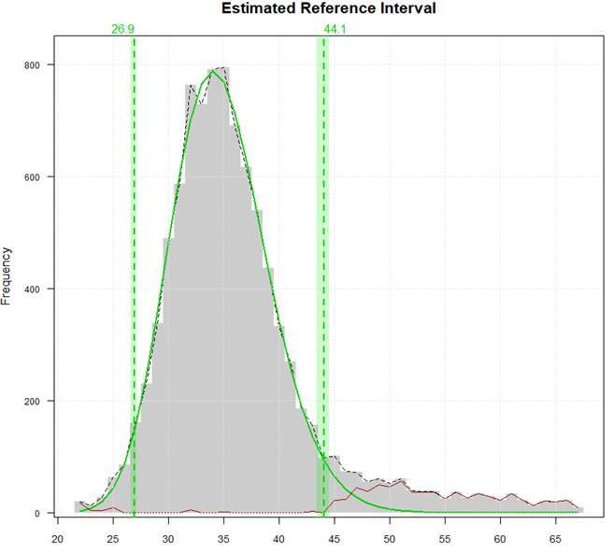

**Fra:** Jens Petter Berg <[UXRBJJ@ous-hf.no](mailto:UXRBJJ@ous-hf.no)>   
**Sendt:** 29. august 2023 14:14  
**Til:** Erik Koldberg Amundsen <[UXAMUE@ous-hf.no](mailto:UXAMUE@ous-hf.no)>; Bente Fjeld <[bfjeld@ous-hf.no](mailto:bfjeld@ous-hf.no)>  
**Emne:** SV: Referanseintervall for HbA1c

Hei

Takk, det var kjapt levert!

Nedre grense tror jeg er riktig, men mer usikker på den øvre. Det kan ha sammenheng med noen av rekvirentene. Nyremedisinsk poliklinikk er en stor kunde og har pasienter til dialyse hvor HbA1c-svaret er usikkert i tillegg til at mange av dem har diabetes. Jeg ville også tatt ut Barnepoliklinikken siden dette nok stort sett er barn med type 1-diabetes. Hjertemedisin har ca 20 % pasienter med diabetes, men algoritmen tåler kanskje det.

Vennlig hilsen

Jens Petter

**Fra:** Erik Koldberg Amundsen <[UXAMUE@ous-hf.no](mailto:UXAMUE@ous-hf.no)>   
**Sendt:** 29. august 2023 14:07  
**Til:** Jens Petter Berg <[UXRBJJ@ous-hf.no](mailto:UXRBJJ@ous-hf.no)>; Bente Fjeld <[bfjeld@ous-hf.no](mailto:bfjeld@ous-hf.no)>  
**Emne:** SV: Referanseintervall for HbA1c

Hei

Gjorde like godt et forsøk. Har hentet ut alle resultater fra ikke-inneliggende pasienter på Ullevål fra 2022 og valgt ut første resultat for pasienter som er minst 18 år.

Reference Intervals

------------------------------------------------

lower limit [ 2.5% perc]: 27.1 (26.8; 27.3)

upper limit [97.5% perc]: 44.8 (43.6; 45.2)

Model Parameters

------------------------------------------------

     method: refineR (v1.6.0)

      model: BoxCox

     N data: 12005

N bootstrap: 200

    rounded: yes (base: 1)

  point est: fullDataEst

     lambda: 0.022

         mu: 3.69

      sigma: 0.139

      shift: 0

       cost: -11.9

NP fraction: 0.873

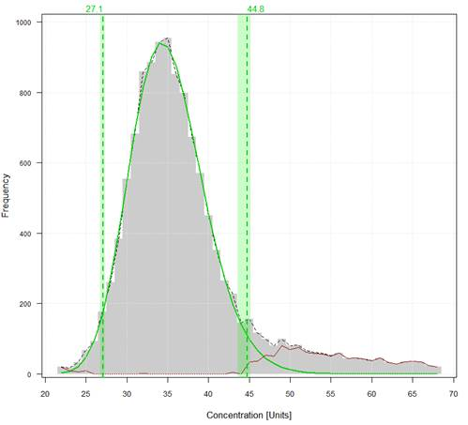

Så kommer spørsmålet med tolkning da… Det ligner mer på Arne Åsberg sitt referanseintervall enn det som er i brukerhåndboken.

NP fraction betyr altså den tolker at 0,873 er ikke patologisk. Den brune linje viser det algoritmen har tolket som patologisk.

Om dere har flere spørsmål som krever at man forstår den grunnleggende matematikken må dere spørre Per. Jeg har bestilt et foredrag fra han.

Man kan naturligvis tenke seg å filtrere bort ulike rekvirenter. Her er alle rekvirenter med mer enn 100 prøver, noen dere vil ta bort?

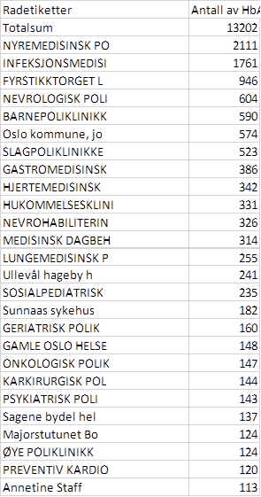

Det er veldig enkelt å lære seg det og det tar ikke lang tid å gjøre analyse. Så jeg kan vise dere det hvis dere ønsker. Dere må bestille Rstudio i BAT i så fall, det koster ingenting.

Dere kan vel også vurdere å spille ballen tilbake til Arne og Morten og spørre om de vil kjøre refineR med sine data?

Men jeg kjører gjerne analysen på nytt med annet utvalg av data.

Mvh

Erik

**Fra:** Jens Petter Berg <[UXRBJJ@ous-hf.no](mailto:UXRBJJ@ous-hf.no)>   
**Sendt:** 29. august 2023 13:19  
**Til:** Erik Koldberg Amundsen <[UXAMUE@ous-hf.no](mailto:UXAMUE@ous-hf.no)>; Bente Fjeld <[bfjeld@ous-hf.no](mailto:bfjeld@ous-hf.no)>  
**Emne:** Referanseintervall for HbA1c

Hei

Det var et interessant foredrag om referanseintervaller.

Fredag fikk jeg en henvendelse fra Morten Lindberg ang. referanseintervall for HbA1c i den nasjonale brukerhåndboken. De opprinnelige 4-6 % var regnet om til 20-42 mmol/mol. 20 mmol/mol er lavt (nå kan man naturligvis spørre seg hva man skal med en nedre referansegrense for HbA1c), og St Olav med Arne Åsberg hadde undersøkt et blodgivermateriale (118 personer). Medu utgangspunkt i dette fikk de intervallet 28-40 mmol/mol.

Spørsmålet er om vi kan bruke HbA1c-verdiene  hos oss for en indirekte bestemmelse av referanseintervallet for HbA1c. Vi har nå 20-42 mmol/mol.

Vennlig hilsen

Jens Petter